**ЗОНД ИЗМЕРИТЕЛЬНЫЙ**

**WR1500**

**КНПР.468551.037**

**Заводской №290422066**

**ПАСПОРТ**

**КНПР.468551.037 ПС**

СОДЕРЖАНИЕ

стр.

1 Общие указания 3

2 Основные сведения об изделии и технические данные 3

3 Комплектность 4

4 Устройство антенного зонда измерительного 4

5 Гарантии изготовителя 5

6 Свидетельство об упаковывании 5

7 Свидетельство о приёмке 6

8 Заметки по эксплуатации и хранению 7

9 Техническое обслуживание 8

ПРИЛОЖЕНИЕ А 9

# Общие указания

* 1. Настоящий паспорт (ПС) является документом, удостоверяющим гарантированные предприятием-изготовителем АО «СКАРД - Электроникс» основные параметры и технические характеристики зонда измерительного WR1500.
  2. Документ предназначен для ознакомления с устройством и принципом работы зонда и устанавливает правила её эксплуатации, соблюдение которых обеспечивает поддержание зонда в постоянной работоспособности.
  3. Авторские права на изделие принадлежат АО «СКАРД - Электроникс»:
* все конструктивные и схематические решения, примененные в изделиях, являются интеллектуальной собственностью АО «СКАРД - Электроникс».
* любое копирование, или применение использованных в изделии схемотехнических и конструктивных решений, а также использование изделия в качестве базовой технологии для разработки аналогичных изделий не допускается.

# Основные сведения об изделии и технические данные

* 1. Наименование: зонд измерительный WR1500.
  2. Обозначение: КНПР.468551.037
  3. Изготовитель: Акционерное Общество «СКАРД - Электроникс».
  4. Адрес предприятия - изготовителя: 305021, г. Курск, ул. Карла Маркса 70Б,

тел./факс + 7 (4712)390-632.

* 1. Дата изготовления изделия: 20 апреля 2022г.
  2. Заводской номер изделия: 290422066.
  3. Сертификат соответствия №  ВР 31.1.15991-2022 выданный СДС «Военный Регистр», ОССМК ООО «Центр инноваций и сертификации» удостоверяет, что СМК АО «СКАРД - Электроникс» соответствует требованиям ГОСТ Р ИСО 9001-2015 и ГОСТ РВ 0015-002-2020 применительно к разработке, производству и ремонту вооружения и военной техники; закупке, хранению и поставке продукции. Срок действия настоящего сертификата до 04.04.2025 г.
  4. Технические данные зонда представлены в таблице 1.

Таблица 1 – Технические данные

|  |  |
| --- | --- |
| Наименование параметра | Данные по ТУ |
| Диапазон частот, ГГц | от 0,5 до 0,75 |
| КСВН, не более * | 2,0 |
| Поляризация | Линейная |
| Размер волновода EIA WR | WR1500 |
| Тип СВЧ соединителя | N розетка |
| с волновым сопротивлением 50 Ом | 50 Ом |
| Масса зонда, кг, не более | 16,6 |
| Габаритные размеры, не более, мм | 1402*472*389 |

* - на открытый конец волновода

* 1. Рабочие условия эксплуатации:
* температура воздуха, °С ……………….........................… от минус 40 до плюс 50;
* относительная влажность при температуре 20 °С, %, не более ………..….….. 80;
* атмосферное давление, мм рт. ст .…………………………..…….…... от 630 до 800.

# Комплектность

Таблица 2 – Комплектность

| **Обозначение изделия** | **Наименование изделия** | **Кол-во** | **Зав. №** |
| --- | --- | --- | --- |
| КНПР.468551.037 | Антенный зонд измерительный WR1500 | 1 | 290422066 |
| ***Эксплуатационная документация*** | | | |
| КНПР.468551.037 ПС | Паспорт | 1 | - |
| ***Упаковка*** | | | |
| - | Ящик укладочный.* | 1 | - |

*По согласованию с потребителем.

# Устройство антенного зонда измерительного

Антенный зонд измерительный WR1500 (далее – зонд) предназначен для измерения плотности потока энергии электромагнитного поля совместно с измерительными приемными устройствами, а с генераторами – для возбуждения электромагнитного поля с заданной плотностью потока энергии в диапазоне частот от 0,5 до 0,75 ГГц. Зонд применяется для СВЧ измерений параметров устройств и параметров электромагнитной совместимости радиоэлектронных средств в ближнем поле. Зонд может использоваться для работы в лабораторных, заводских и полевых условиях.

Конструктивно зонд WR1500 представляет собой рупор на базе прямоугольного волновода. Зонд имеет коаксиальный СВЧ - вход с волновым сопротивлением 50 Ом типа N (розетка) по ГОСТ РВ 51914-2002.

Конструкция зонда в диапазоне частот обеспечивает малый коэффициент стоячей волны по напряжению (КСВН).

Принцип действия зонда основан на преобразовании плотности потока энергии электромагнитного поля в соответствующую ей высокочастотную мощность в тракте. Зонд имеет линейную поляризацию.

Конструкция зонда систем предусматривает возможность крепления на специализированное крепежное устройство.

Общий вид зонда WR1500 представлен на рис. 1.

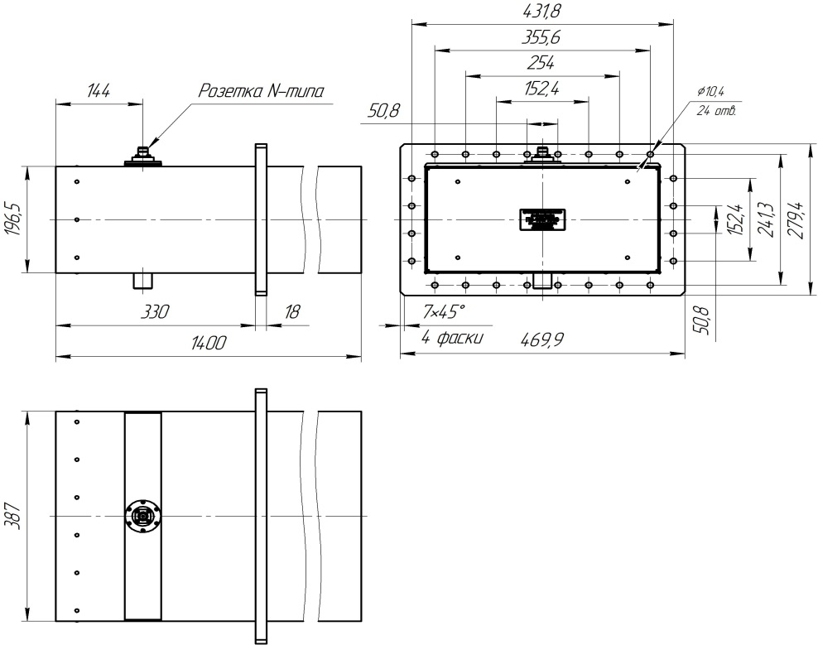

Рисунок 1 – Общий вид зонда WR1500

# Гарантии изготовителя

Изготовитель гарантирует соответствие антенного зонда измерительного WR1500 КНПР.468551.037 заявленным параметрам при соблюдении условий транспортирования, хранения, монтажа и эксплуатации.

Гарантийный срок эксплуатации – 12 месяцев со дня ввода зонда в эксплуатацию.

Гарантийное и послегарантийное техническое обслуживание и ремонт зонда WR1500 производит АО «СКАРД-Электроникс» по адресу:

Россия, 305021, г. Курск, ул. Карла Маркса, 70 Б,

Тел/факс: +7 (4712) 390-632, 390-786, e-mail: [info@skard.ru](mailto:info@skard.ru).

# Свидетельство об упаковывании

|  |  |  |  |  |
| --- | --- | --- | --- | --- |
| Антенный зонд измерительный  WR1500 |  | КНПР.468551.037 |  | 290422066 |
| наименование изделия |  | обозначение |  | заводской номер |
| Упакована |  | АО «СКАРД-Электроникс» |  | согласно требованиям, |
|  |  | наименование предприятия |  |  |
| предусмотренным в действующей технической документации. | | | | |
|  |  |  |  |  |
|  |  |  |  |  |
|  |  |  |  |  |
| Слесарь-сборщик РЭАиП |  |  |  | Белоусов С.И. |
| должность |  | личная подпись |  | расшифровка подписи |
|  |  |  |  |  |
|  |  | число, месяц, год |  |  |

# Свидетельство о приёмке

|  |  |  |  |  |
| --- | --- | --- | --- | --- |
| Антенный зонд измерительный  WR1500 |  | КНПР.468551.037 |  | 290422066 |
| наименование изделия |  | обозначение |  | заводской номер |

Изготовлена и принята в соответствии с обязательными требованиями государственных стандартов, действующей технической документацией и признана годной для эксплуатации.

|  |  |  |  |  |
| --- | --- | --- | --- | --- |
| **Заместитель генерального директора по качеству - начальник ОТК и К** | | | | |
|  |  |  |  | Ивлева Е.В. |
| **Штамп ОТК** |  | личная подпись |  | расшифровка подписи |
|  |  |  |  |  |
|  |  | число, месяц, год |  |  |
|  |  |  |  |  |
| линия отреза при поставке на экспорт | | | | |

|  |  |  |  |  |
| --- | --- | --- | --- | --- |
| **Инженер** | | | | |
|  |  |  |  |  |
|  |  |  |  | Захаров А.М. |
| **МП** |  | личная подпись |  | расшифровка подписи  По доверенности №195 от 18 апреля 2022 г. |
|  |  |  |  |  |
|  |  | число, месяц, год |  |  |
|  |  |  |  |  |
|  |  |  |  |  |
|  |  |  |  |  |
|  |  |  |  |  |
|  |  | **Заказчик (при наличии)** | |  |
|  |  |  |  |  |
|  |  |  |  |  |
|  |  |  | обозначение документа, по которому производится поставка | |
|  |  |  |  |  |
| **МП** |  | личная подпись |  | расшифровка подписи |
|  |  |  |  |  |
|  |  | число, месяц, год |  |  |
|  |  |  |  |  |

# Заметки по эксплуатации и хранению

8.1 Эксплуатационные ограничения и меры безопасности

8.1.1 Перед началом эксплуатации зонда необходимо изучить настоящий Паспорт.

8.1.2 При работе с зондом персонал должен владеть основами работы с антенно-фидерной техникой. В процессе работы с зондом запрещается его использование для решения нефункциональных задач.

8.1.3 Персонал обязан строго выполнять правила техники электробезопасности.

8.1.4 При проведении измерений или использовании зонда в качестве передающего устройства соблюдайте правила техники безопасности при работе с СВЧ - излучениями. СВЧ - излучения могут представлять опасность для жизни и здоровья человека.

8.1.5 При выполнении работ по монтажу зонда и в процессе использования ЗАПРЕЩАЕТСЯ оказывать механические воздействия, приводящие к изменению габаритных размеров, а также целостности и исправности зонда.

8.1.6 КАТЕГОРИЧЕСКИ ЗАПРЕЩАЕТСЯ использование измерительных кабелей, оборудованных соединителями, имеющими несовместимый стандарт резьбового и канального соединения с зондом.

8.2 Подготовка к работе и порядок работы

Произведите монтаж зонда в следующей последовательности:

* установите зонд на опору и зафиксируйте его (опора в комплект зонда не входит);
* присоедините измерительный кабель к выходному разъёму зонда;
* вращением зонда вокруг продольной оси установите необходимый угол наклона поляризации;

8.2.1 Режим приёма

1) соедините клемму заземления зонда с шиной заземления.

2) присоедините к СВЧ входу зонда измерительный кабель (в комплект зонда не входит).

3) присоедините свободный разъем измерительного кабеля к входному разъему вашего измерительного прибора (в случае несоответствия сечений разъемов кабеля и измерительного прибора используйте прецизионный СВЧ переход из состава комплекта вашего измерительного прибора).

4) включите ваш измерительный прибор. В соответствии с инструкцией по эксплуатации вашего прибора подготовьте его к работе и приступайте к проведению измерений.

8.2.2 Режим передачи

1) соедините клемму заземления зонда с шиной заземления.

2) присоедините к СВЧ входу зонда измерительный кабель (в комплект зонда не входит).

3) присоедините свободный разъем измерительного кабеля к выходному разъему вашего генератора или усилителя ВЧ (в случае несоответствия сечений разъемов кабеля и измерительного прибора используйте прецизионный СВЧ переход из состава комплекта вашего прибора).

4) включите ваш генератор или усилитель ВЧ. В соответствии с инструкцией по эксплуатации вашего прибора подготовьте его к работе и приступайте к использованию зонда в качестве излучающего устройства в определённом диапазоне частот и мощности.

8.3 Перечень возможных неисправностей и методы их устранения представлены в таблице 2.

Таблица 2 - Возможные неисправности и методы устранения

| Неисправность | Вероятная причина | Метод устранения |
| --- | --- | --- |
| **Режим приёма** | | |
| При соединении зонда с прибором с помощью измерительного кабеля нет отклика сигнала СВЧ на анализаторе. | Недостаточный уровень ВЧ сигнала на входе измерительного зонда. | Проверить установки параметров на анализаторе спектра или проверить зонд по тестовому сигналу или сигналу с известным достаточным уровнем. |
| Поврежден СВЧ кабель из комплекта измерительного прибора | Заменить кабель. |
| Нет сигнала на выходе измерительного кабеля | Неисправен измерительный кабель | Проверить измерительный кабель |
| **Режим передачи** | | |
| При соединении зонда с генератором с помощью измерительного кабеля нет отклика сигнала СВЧ на приёмном устройстве. | Недостаточный уровень ВЧ сигнала на входе измерительного зонда. | Проверить установки параметров на ВЧ генераторе, или проверить установки параметров на приёмном устройстве. |
| Поврежден СВЧ кабель из комплекта измерительного прибора | Заменить кабель. |
| Нет сигнала на выходе измерительного кабеля. | Неисправен измерительный кабель | Проверить измерительный кабель |

Неработающий зонд подлежит отправке на ремонт на предприятие - изготовитель.

# Техническое обслуживание

9.1 В зависимости от этапов эксплуатации проводят следующие виды технического обслуживания:

* контрольный осмотр;
* техническое обслуживание №1.

9.2 Контрольный осмотр (КО) проводят перед, и после использования зонда по назначению и после транспортирования.

9.3 При контрольном осмотре проведите визуальную проверку:

* состояния разъёмов зонда;
* отсутствия механических повреждений зонда.
  1. Техническое обслуживание №1 (ТО-1) проводится один раз в год перед при постановке зонда на хранение и снятии с хранения.

9.5 При ТО-1 выполните следующие работы:

9.5.1 Работы по пункту 9.3 (КО). Произведите очистку поверхностей изделия ветошью.

9.5.2 Произведите смазку трущихся деталей крепления зонда смазкой ОКБ 122-7 ГОСТ 18179-72. Излишки смазки удалите ветошью.

9.5.3 Произведите очистку СВЧ разъёма спиртом этиловым ректификованным техническим ГОСТ 18300-87.

# ПРИЛОЖЕНИЕ А

Зависимость КСВН зонда измерительного WR1500 зав. № 290422066 от частоты*

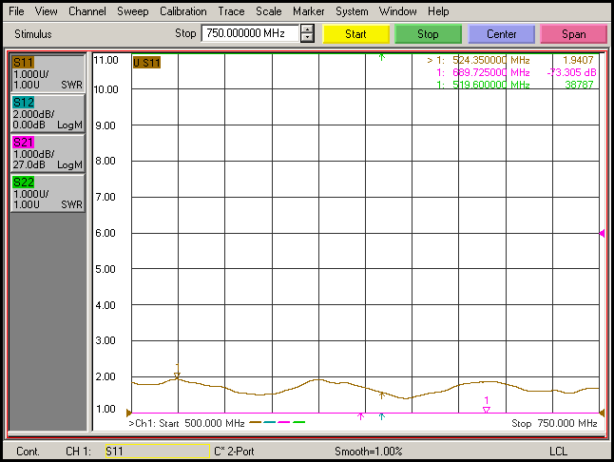

*-на открытый конец волновода